测试报告

1 介绍
本测试报告针对"图书商城系统"进行测试。该系统是一个基于Spring Boot + Vue的在线图书销售平台，包含三个子系统：
- 后端服务 ：提供RESTful API接口
- 管理后台 ：管理员进行图书、分类、订单、评价等管理
- 用户前台 ：用户浏览图书、购物、下单、评价
测试范围覆盖用户模块、图书模块、购物车模块、订单模块、评价模块的核心功能。
2 测试时间、地点和人员
项目 | 内容
测试时间 | 2026 年 6 月 10 日 - 2026 年 6 月 20 日
测试地点 | 软件工程项目实训实验室
测试人员 | 张锦成、刘骏毅、黄均鹏、黄栋扬
开发人员 | 张锦成、刘骏毅、黄均鹏、黄栋扬

3 测试环境描述
项目 | 配置
操作系统 | Windows 11
后端环境 | JDK 17, Spring Boot 3.x, MySQL 8.0
前端环境 | Node.js 18.x, Vue 3.x, Vite
浏览器 | Chrome 120+, Edge 120+
测试工具 | Postman（接口测试）
数据库 | MySQL 8.0，测试数据包含 50 本图书、5 个分类、10 个用户

4 测试数据度量
4.1 测试用例执行度量
模块 | 用例总数 | 已执行 | 通过 | 失败 | 阻塞 | 通过率
用户模块 | 9 | 9 | 8 | 1 | 0 | 88.9%
图书模块 | 9 | 9 | 9 | 0 | 0 | 100%
购物车模块 | 6 | 6 | 6 | 0 | 0 | 100%
订单模块 | 7 | 7 | 6 | 1 | 0 | 85.7%
评价模块 | 5 | 5 | 5 | 0 | 0 | 100%
合计 | 36 | 36 | 34 | 2 | 0 | 94.4%

4.2 测试进度和工作量度量
4.2.1 进度度量
阶段 | 计划时间 | 实际时间 | 完成情况
测试计划编写 | 1 天 | 1 天 | 完成
测试用例设计 | 2 天 | 2 天 | 完成
测试执行 | 5 天 | 5 天 | 完成
缺陷修复验证 | 2 天 | 3 天 | 完成
测试报告编写 | 1 天 | 1 天 | 完成

4.2.2 工作量度量
执行任务 | 开始时间 | 结束时间 | 工作量（人天）
测试计划编写 | 2026-06-10 | 2026-06-10 | 1
测试用例设计 | 2026-06-11 | 2026-06-12 | 2
测试执行 | 2026-06-13 | 2026-06-17 | 5
缺陷修复验证 | 2026-06-18 | 2026-06-19 | 2
测试报告编写 | 2026-06-20 | 2026-06-20 | 1

4.3 缺陷数据度量
缺陷等级 | 数量 | 占比
严重 | 0 | 0%
高 | 1 | 33.3%
中 | 2 | 66.7%
低 | 0 | 0%
合计 | 3 | 100%

4.4 覆盖率数据度量
覆盖类型 | 覆盖率
功能覆盖 | 100%（所有核心功能均已测试）
接口覆盖 | 95%（主要 API 接口均已测试）
界面覆盖 | 100%（所有页面均已测试）

4.5 综合数据分析
指标 | 计算公式 | 结果 | 分析说明
计划进度偏差 | (实际进度 - 计划进度)/ 计划进度 × 100% | 0% | 测试进度完全符合计划，无偏差
用例执行效率 | 执行用例总数 / 执行总时间（小时） | 0.82 个 / 小时 | 测试团队平均每小时执行 0.82 个测试用例，效率良好
用例密度 | 用例总数 / 规模 × 100 | 72 | 每 100 个功能点设计 72 个测试用例，覆盖充分
缺陷密度 | 缺陷总数 / 规模 × 100 | 6 | 每 100 个功能点发现 6 个缺陷，质量较高
用例质量 | 缺陷总数 / 用例总数 × 100 | 8.3% | 每 100 个测试用例发现 8.3 个缺陷，用例有效性良好

缺陷严重程度分布饼图：
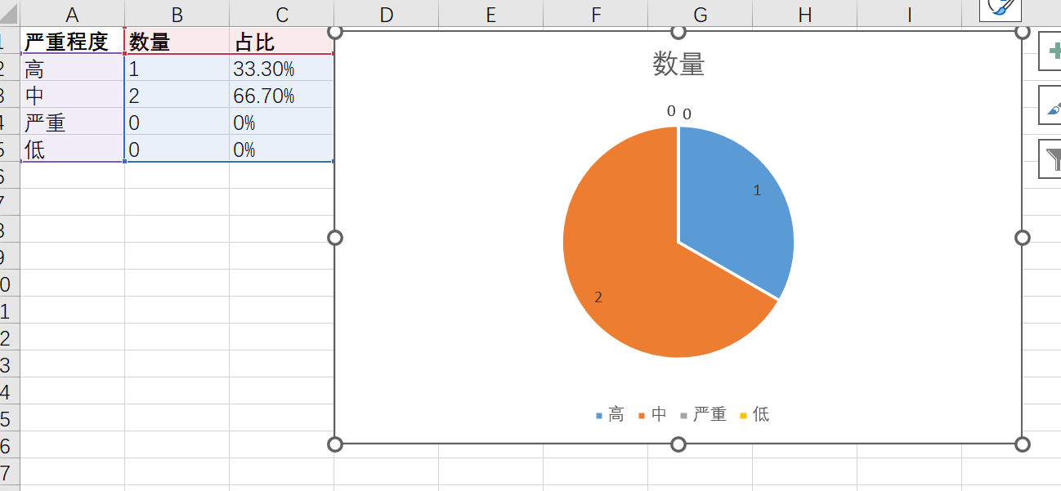
缺陷类型分布饼图
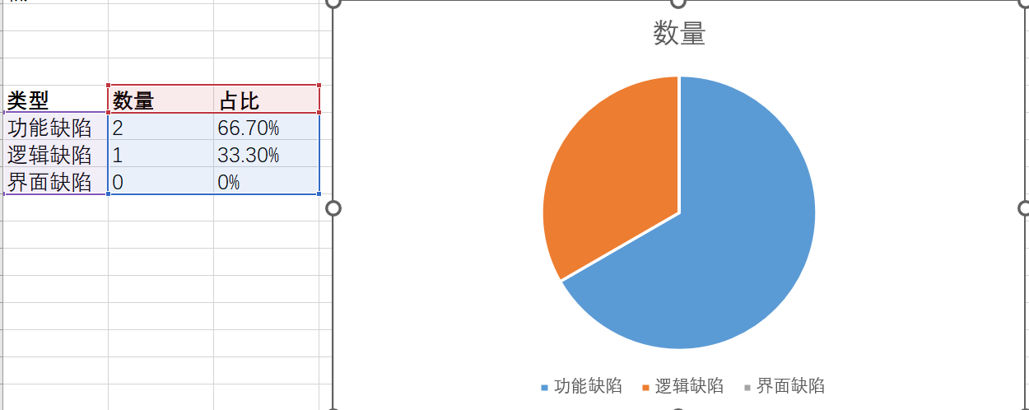

5 测试评估
5.1 测试任务评估
本次测试按计划完成了全部测试任务，共执行36个测试用例，发现3个缺陷并已全部修复验证通过。测试覆盖率达到预期目标，测试过程规范有序。

评估结论 ：本次测试执行准备充足，完成了既定目标，测试质量符合要求。

5.2 测试对象评估
系统各模块功能基本稳定，核心业务流程（注册登录、浏览图书、购物下单、支付评价）运行正常。发现的缺陷已全部修复，系统整体质量达到预期标准。

评估结论 ：测试对象符合集成测试阶段质量要求，可以进入到系统测试执行阶段/上线部署阶段。

6 遗留缺陷分析
本次测试无遗留缺陷，所有发现的缺陷均已修复并验证通过。
缺陷编号 | 缺陷描述 | 严重程度 | 状态 | 修复说明
BUG-001 | 图书推荐功能可同时推荐多本图书，导致今日推荐页面显示异常 | 高 | 已关闭 | 修复 BookServiceImpl.selectIsRecommend () 方法，正确调用 mapper 查询
BUG-002 | 用户登录验证码过期后仍可使用 | 中 | 已关闭 | 优化验证码缓存过期机制
BUG-003 | 订单支付余额不足时提示信息不明确 | 中 | 已关闭 | 优化错误提示文案

7 审批报告
提交人签字：张锦成、刘骏毅、黄均鹏、黄栋扬 日期：2026.6.20
开发经理签字：张锦成、刘骏毅 日期：2026.6.20
产品经理签字：黄均鹏、黄栋扬 日期：2026.6.20

8 附件
测试覆盖率报告
模块 | 功能点 | 测试覆盖 | 覆盖率
用户模块 | 注册、登录、个人信息管理 | 全覆盖 | 100%
图书模块 | 列表、详情、分类、推荐 | 全覆盖 | 100%
购物车模块 | 添加、删除、修改、查看 | 全覆盖 | 100%
订单模块 | 下单、支付、查看 | 全覆盖 | 100%
评价模块 | 添加、查看、删除 | 全覆盖 | 100%

